Press Release

16 agosto 2018

A Sony conquista sete galardões nos Prémios EISA 2018

Em reconhecimento do sucesso da Sony no desenvolvimento de produtos de eletrónica de consumo líderes do setor, a European Imaging and Sound Association (EISA) atribuiu à Sony 7 prémios na sua edição de 2018. Sendo a maior organização editorial e multimédia da Europa, o comité da EISA analisa e avalia cuidadosamente uma grande variedade de categorias na área da tecnologia e é, consequentemente, reconhecida por distinguir a verdadeira qualidade e inovação.

CÂMARA DO ANO EISA 2018-2019: α7 III

A inovação incomparável da Sony na área dos sensores de imagem está presente na nova α7 III, que integra um novo sensor CMOS Exmor R® retroiluminado de 24,2 MP^{i} com sensibilidade melhorada, resolução excecional e uma gama dinâmica impressionante de 15 incrementos^{ii} a baixa sensibilidade. Ao combinar este sensor com uma ampla variedade de funções impressionantes, tais como uma área de cobertura AF extrema de 93%, captação de alta velocidade até 10 fps^{iii} com seguimento AF/AE, tanto com obturador mecânico como com captação silenciosa^{iv}, inúmeras funções de vídeo 4K^{vi}, entre outras, a Sony criou uma nova ferramenta que oferece a todos os tipos de criadores - desde os entusiastas até aos profissionais - a possibilidade de captar conteúdos de formas totalmente novas e mais diversificadas que nunca.

CÂMARA PROFISSIONAL SEM ESPELHO EISA 2018-2019: α7R III

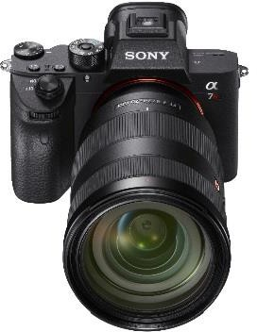

Graças a um salto evolutivo em termos de potência e eficiência do processamento de imagem, a nova α7R III combina um sensor de imagem CMOS Exmor R retroiluminado de alta resolução com 42,4 MP^{i} com velocidades de captação estonteantes até 10 fps^{v}, com seguimento AF/AE total, bem como uma qualidade de imagem magnífica e vídeo 4K^{vi}, gama dinâmica alargada de 15 incrementos^{ii}, alta sensibilidade com redução de ruído de quase um incremento completo^{vii} e muito mais. Com estas capacidades impressionantes e a sua estrutura compacta e leve, esta câmara é uma ferramenta extremamente versátil para fotógrafos, videógrafos, criadores de conteúdos multimédia e todos os tipos de profissionais que procurem fiabilidade, flexibilidade e versatilidade.

CÂMARA SUPERZOOM EISA 2018-2019: RX10 IV

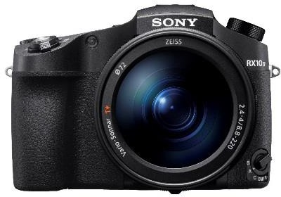

Com a AF mais rápida do mundo^{viii} de apenas 0,03 segundos^{ix}, captação contínua^{x} até 24 fps com seguimento AF/AE total, 315 pontos AF de deteção de fases que rivalizam com os das câmaras de lentes amovíveis profissionais mais rápidas e uma lente ZEISS® Vario-Sonnar T* 24- 600mm^{xi} F2.4-F4 excecionalmente versátil, o novo modelo RX10 IV oferece uma combinação inigualável de mobilidade e velocidade para os entusiastas da imagem e os profissionais que procurem a derradeira solução "tudo em um".

LENTE DE ZOOM GRANDE ANGULAR SEM ESPELHO EISA 2018-2019: FE 16- 35mm F2.8 GM

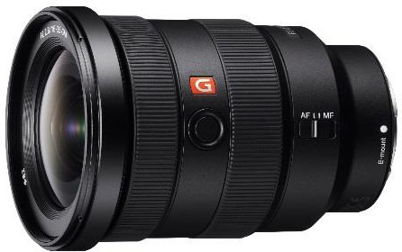

Equipada com uma seleção das mais avançadas tecnologias de lente da Sony, a lente de zoom grande angular FE 16-35mm F2.8 GM da Sony é o primeiro modelo G Master™ grande angular, tornando-se ideal para uma grande variedade de situações de captação - paisagens, arquitetura, retratos de grande plano, desportos, ação e muito mais. Também é excecionalmente leve e compacta, maximizando a facilidade de transporte e utilização. Esta lente possui uma excecional nitidez de canto a canto, com um design ótico que inclui cinco elementos asféricos, dos quais dois são elementos XA (asféricos extremos) originais da Sony que reduzem a aberração e oferecem a melhor resolução em toda a gama de zoom e de abertura.

TELEOBJETIVA SEM ESPELHO EISA 2018-2019: FE 100-400mm F4.5–5.6 GM OSS

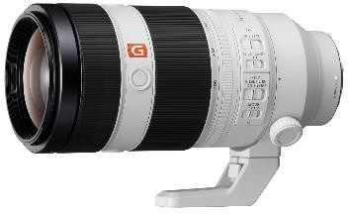

A lente de zoom superteleobjetiva FE 100-400mm F4.5–5.6 GM OSS mantém o elevado padrão de resolução, característico da emblemática gama de lentes G Master da Sony, oferecendo simultaneamente uma AF incrivelmente rápida e precisa, um design portátil e leve e uma variedade de funções profissionais e personalizáveis. Trata-se de uma ferramenta fotográfica excecionalmente poderosa para uma ampla variedade de fotógrafos entusiastas e profissionais, especialmente para aqueles que fotografam habitualmente cenas desportivas ou de vida selvagem.

LEITOR BLU-RAY UHD EISA 2018-2019 COM MELHOR RELAÇÃO QUALIDADE/PREÇO: Sony UBP-X700

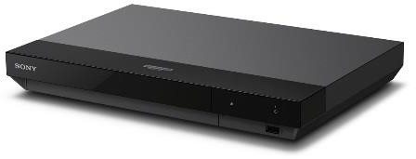

O UBP-X700 tem tudo o que necessita para entrar no novo mundo do 4K HDR sem esquecer o passado, permitindo-lhe reproduzir também DVD, Blu-ray Disc e até SACD. Além disso, oferece uma enorme vantagem graças à sua conetividade sem fios, para que possa aceder a serviços de áudio e vídeo online, incluindo Netflix e YouTube, e reproduzir conteúdos DLNA de alta resolução. Se necessário, a segunda saída ΗDMI pode enviar apenas o sinal de áudio, enquanto a saída principal transmite o sinal de vídeo (incluindo HDR10 e Dolby Vision), diretamente para um televisor.

Todos os televisores 4K deveriam ter um leitor Blu-Ray Ultra HD como fonte de vídeo de alta qualidade e o preço competitivo do X700 torna-o num leitor fora de série.

PROJETOR PREMIUM EISA 2018-2019: VPL-VW760ES

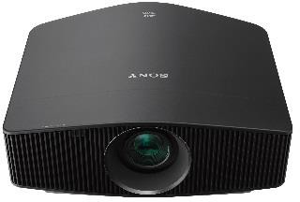

O VPL-VW760ES é o projetor a laser premium nativo 4K (4096 x 2160) HDR de 2000 lúmenes da Sony, com um revolucionário design compacto. Graças à sua fonte de luz laser, este projetor oferece 20 000 horas de utilização praticamente isenta de manutenção e níveis de luminosidade consistentes, sem necessidade de substituir lâmpadas. O projetor aplica um controlo de laser dinâmico, através um algoritmo exclusivo da Sony, para criar um contraste dinâmico excecional em cada cena em tempo real, fazendo com que as cenas brilhantes pareçam mais intensas e as mais escuras tenham maior profundidade - ideal para conteúdos HDR. Utilizando um processamento 4K inovador, a mais recente geração da função Reality Creation otimiza as fontes HD para uma qualidade 4K, sem aumentar o ruído. Além disso, a tecnologia de interpolação de fotogramas 4K Motionflow proporciona uma nitidez sem desfocagem, para cenas de ação e de desporto rápidas. Quer esteja a ver o mais recente êxito de bilheteira em 4K HDR, a assistir a um programa televisivo ou a jogar um videojogo, o VPL-VW760ES oferece-lhe uma qualidade de imagem incrivelmente realista para que se sinta verdadeiramente imerso na experiência.

Para as especificações do produto, visite: https://www.sony.co.uk/electronics/interchangeable-lens-cameras/ilce- 7m3-body-kit
https://www.sony.co.uk/electronics/interchangeable-lens-cameras/ilce- 7rm3
https://www.sony.co.uk/electronics/cyber-shot-compact-cameras/dsc- rx10m4
https://www.sony.co.uk/electronics/camera-lenses/sel1635gm https://www.sony.co.uk/electronics/camera-lenses/sel100400gm https://www.sony.co.uk/electronics/blu-ray-disc-players/ubp-x700 https://pro.sony/en_GB/products/4k-sxrd-projectors/vpl-vw760es

Para mais notícias da Sony, visite http://presscentre.sony.eu/

– Fim –

Sobre a Sony Corporation:

A Sony Corporation é um fabricante líder de produtos de áudio, vídeo, imagem, jogos, comunicação, dispositivos essenciais e tecnologias da informação, para os consumidores e o mercado profissional. Graças às suas atividades no mundo da música, da imagem, do entretenimento interativo e online, a Sony está numa posição única para ser a empresa líder mundial no setor da eletrónica e do entretenimento. A Sony registou vendas anuais consolidadas de aproximadamente 77 mil milhões de dólares no ano fiscal que terminou a 31 de março de 2018. Website Global da Sony: http://www.sony.net/

- Valor aproximado de megapíxeis efetivos
- Condições de teste da Sony para fotografias
- Modo de captação contínua definido para "Hi+". O número máx. de fps depende das definições da câmara
- Pode ocorrer alguma distorção com objetos em rápido movimento
- Até 10 fps no modo de captação contínua "Hi+" e até 8 fps no modo de captação contínua "Hi". O número máximo de fps depende das definições da câmara
- É necessário um cartão de memória SDHC/SDXC de Classe 10 ou superior para gravar filmes em formato XAVC S®. É necessário um cartão de memória UHS de classe de velocidade 3 ou superior para a gravação a 100 Mbps
- Comparativamente com a α7R II, de acordo com testes da Sony
- Entre as câmaras digitais de lentes fixas com sensor de imagem tipo 1.0. À data de lançamento do Press Release de setembro de 2017, de acordo com uma pesquisa da Sony.
- Conforme a norma CIPA, medição interna, a f = 8,8 mm (extremidade grande angular), EV6.8, programa automático, modo de focagem: AF-A, Área AF: Centro
- Com "modo de captação contínua: Hi".
- Equivalente a 35 mm

